2019年度

四川省攀枝花市机关事务服务中心部门决算
目录

公开时间：2020年9月 21 日

第一部分 部门概况
一、基本职能及主要工作 .....4
二、机构设置.........................................................................................................7
第二部分度部门决算情况说明
一、收入支出决算总体情况说明.........................................................................8
二、收入决算情况说明..........................................................................................8
三、支出决算情况说明.........................................................................................9
四、财政拨款收入支出决算总体情况说明.........................................................9
五、一般公共预算财政拨款支出决算情况说明.................................................10
六、一般公共预算财政拨款基本支出决算情况说明........................................13
七、“三公”经费财政拨款支出决算情况说明.................................................14
八、政府性基金预算支出决算情况说明...........................................................16
九、 国有资本经营预算支出决算情况说明.....................................................16
十、其他重要事项的情况说明..........................................................................16第三部分 名词解释........................................................................................................................23
第四部分 附件...........................................................................................................26
附件1...................................................................................................................26
附件2...................................................................................................................31
第五部分 附表...........................................................................................................35
一、收入支出决算总表
二、收入决算表
三、支出决算表
四、财政拨款收入支出决算总表
五、财政拨款支出决算明细表
六、一般公共预算财政拨款支出决算表
七、一般公共预算财政拨款支出决算明细表
八、一般公共预算财政拨款基本支出决算表
九、一般公共预算财政拨款项目支出决算表
十、一般公共预算财政拨款“三公”经费支出决算表
十一、政府性基金预算财政拨款收入支出决算表
十二、政府性基金预算财政拨款“三公”经费支出决算表
十三、国有资本经营预算支出决算表

第一部分 部门概况

一、基本职能及主要工作

（一）主要职能。
在2019年机构改革中，由原攀枝花市委市政府接待办、原事业单位攀枝花市机关事务管理局联合组成攀枝花市机关事务服务中心，属参公事业单位。下属非独立核算单位攀枝花市机关后勤服务中心、攀枝花市公务服务中心两家事业单位。
1．主要职能。
（1）市机关事务服务中心职能职责是：负责组织实施市级党政机关和市属事业单位（除学校、医院及企业化管理外）的房地产管理和配置、大中型维修，以及集中办公区物业管理、闲置房地产处置、市人才公寓及职工周转房事务管理工作；负责组织实施全市公务用车日常管理；负责市级公务接待，指导市级部门和县（区）公务接待工作；负责组织实施公共机构节能管理事务性工作。
（2）市机关后勤服务中心职能职责是负责机关职工食堂日常监督管理及食品卫生安全保障工作；负责公务用车平台管理。
（3）市公务服务中心职能职责是承担商务洽谈接待和各种礼仪性活动的接待工作；承担政务、商务接待的后勤保障工作；负责攀枝花接待联谊会的工作；承担外出考察的组团任务及市委、市政府接待委托的其它工作。

（二）2019年重点工作完成情况。
1.强化监管，优化办公用房管理。印发了《工程项目延长工期的报批制度》等制度，进一步规范了市级党政机关办公用房工程建设工作流程，启动实施了15个办公用房维修项目，其中： 10个项目已竣工验收；统筹调配办公用房25000㎡，确保了12个涉改单位工作需要；印发了《关于严禁超标准使用办公用房的通知》，严禁任何单位和个人以任何理由或借口超标准配备、使用办公用房；完成全市党政机关办公用房测绘786492.05㎡，并建档录入数据库。
2.完善制度，规范公务用车监管。按照“全省一张网”要求，建成了我市公务用车管理平台，将全市1870辆公务用车纳入平台管理，并于8月1日正式上线运行；从严审批更新特种专业技术用车44辆、一般公务用车12辆，增核特种专业技术用车编制8辆、应急用车编1辆、船舶1艘；按照《四川省党政机关公务用车管理实施办法》要求，规范了公务用车定点维修、定点保险、定点加油工作；修订印发了《攀枝花市市级机关公务出行保障办法》，为市级28家无保留车辆单位提供公务出行保障530台次，为市委市政府的大型活动提供车辆保障服务20台次，科学有效保障了公务出行。
3.科学创建，深化公共机构节能开展。组织 8名干部参加全省第六期公共机构节能管理远程培训，开展了以 “绿色环保 节能先行”为主题的节能宣传周活动。创建节水型单位42家,申报了市建筑工程学校等3家国家级节能示范创建单位和仁和区人民法院等4家省级节能示范创建单位，并通过了专家组的审查。有序推进了市建筑工程学校合同能源管理试点工作。印发了《攀枝花市推进公共机构生活垃圾分类实施方案》（攀公共节能办〔2019〕5号），以辖区相对集中办公的区域作为示范点，实施生活垃圾强制分类，为垃圾分类工作的全面开展起到了良好的示范引领作用。
4.从严管理，确保国有资产保值增值。修订完善了《攀枝花市机关事务服务中心经营性房产管理制度实施细则》，进一步规范了经营性房产的维修、租金制定、公开招租等工作流程。认真做好高层次人才住房保障工作，市人才公寓和周转房入住率达77.4%，年租金收入233.7万元。出租市内外经营性房产177处，面积2.93万㎡，年租金收入570万元。拍卖闲置国有资产10处，成交价 285.98 万元，溢价率达 15%。
5.精心组织，圆满完成接待保障任务。完成了2019年民盟中央法治论坛、钒钛资源综合利用国际论坛、四川省“一带一路”促进会、花城廉政论坛等重大会议、活动的接待保障工作，共接待来攀嘉宾198批13291人次，其中：正国级2人次、副国级1人次、部级68人次、厅级439人次，充分发挥公务接待的桥梁纽带作用，展现了我市良好的对外形象。
6.加强管理，提升机关职工食堂服务水平。分片区优化调整市级机关职工食堂7个，保障了70个市级部门3600余职工用餐。加强机关职工食堂的监督检查和日常管理，提高膳食质量，干部职工满意度达99%以上。
7.党建引领，不断加强机关内部建设。以“不忘初心、牢记使命”主题教育为抓手，通过学习培训、对标管理、制度机制建设等措施，全面提高了干部队伍素质；深入开展党建和党风廉政建设工作，抓好巡察整改工作，完成 32 个巡察反馈具体问题的整改，完成机关支部换届工作，打造高效廉洁机关。
同时，我中心较好地解决了机构改革中存在的等问题，初步理顺了我中心与市政府办公室（市机关事务管理局）之间的工作关系。妥善解决了办公用房维修改造、驻外机构房产管理等方面的多个历史遗留问题。

二、机构设置
攀枝花市机关事务服务中心下属非独立核算单位2个，其中行政单位0个，参照公务员法管理的事业单位1个，其他事业单位2个。
纳入攀枝花市机关事务服务中心2019年度部门决算编制范围的二级预算单位包括：
- 攀枝花市机关后勤服务中心
- 攀枝花市公务服务中心

第二部分 2019年度部门决算情况说明

- 收入支出决算总体情况说明
2019年度收入2661.45万元、支出总计2658.36万元。与2018年相比，收、支总计各减少124.66万元、127.75万元，下降4.47%、4.58%。主要变动原因是2019年度维修工程减少。
（图1：收、支决算总计变动情况图）（柱状图）
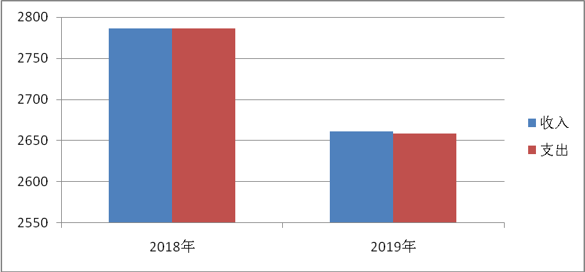

- 收入决算情况说明

2019年本年收入合计2640.73万元，其中：一般公共预算财政拨款收入1814.42万元，占68.7%；政府性基金预算财政拨款收入361.45万元，占13.70%；上级补助收入0万元，占0%；事业收入0万元，占0%；经营收入0万元，占0*%；附属单位上缴收入0万元，占0%；其他收入464.86万元，占17.6%。

（图2：收入决算结构图）（饼状图）

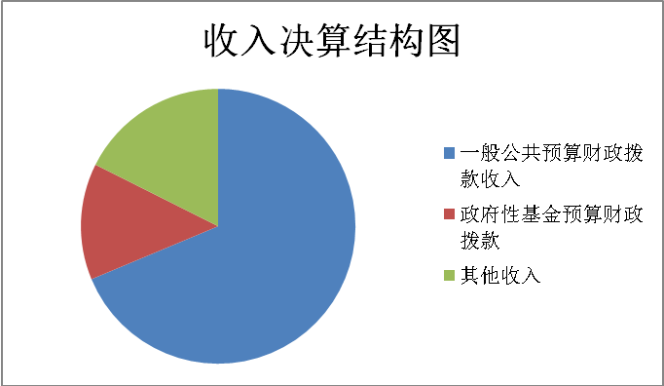

- 支出决算情况说明

2019年本年支出合计2658.36万元，其中：基本支出1343.33万元，占50.53%；项目支出1315.03万元，占49.47%；上缴上级支出0万元，占0%；经营支出0万元，占0%；对附属单位补助支出0万元，占0%。
（图3：支出决算结构图）（饼状图）

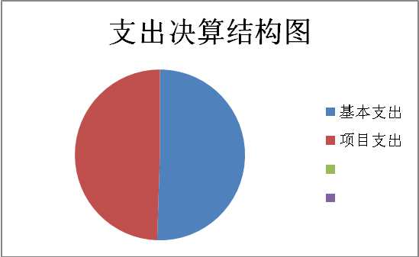

四、财政拨款收入支出决算总体情况说明
2019年财政拨款收入2196.59万元、支出2193.5万元，总计4390.09万元。与2018年相比，财政拨款收入增加696.65万元，增长46.44%、支出增加693.56万元，增长46.23%。主要变动原因是2019年机构改革原攀枝花市委市政府接待办与攀枝花市机关事务局合并，2018年仅含攀枝花市机关事务管理局。
（图4：财政拨款收、支决算总计变动情况）（柱状图）
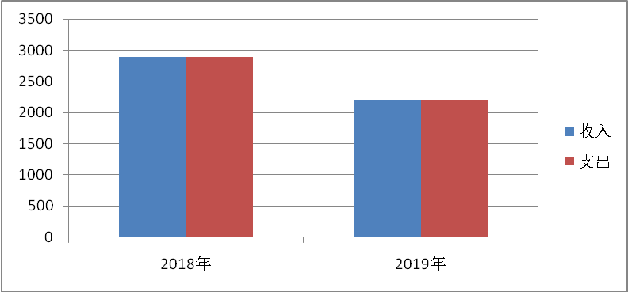

五、一般公共预算财政拨款支出决算情况说明

（一）一般公共预算财政拨款支出决算总体情况
2019年一般公共预算财政拨款支出1832.05万元，占本年支出合计的68.91%。与2018年相比，一般公共预算财政拨款增加464.31万元，增33.94%。主要变动原因是2019年机构改革原攀枝花市委市政府接待办与攀枝花市机关事务局合并，2018年仅含原攀枝花市机关事务管理局。

（图5：一般公共预算财政拨款支出决算变动情况）（柱状图）
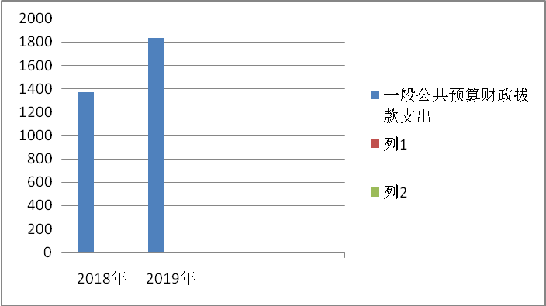

（二）一般公共预算财政拨款支出决算结构情况
2019年一般公共预算财政拨款支出1832.05万元，主要用于以下方面:一般公共服务（类）支出1485.64万元，占81.09%；社会保障和就业（类）支出107.02万元，占5.84%；；住房保障支出64.34万元，占3.51%；城乡社区支出175.04万元，占9.56%（罗列全部功能分类科目，至类级。）
（图6：一般公共预算财政拨款支出决算结构）（饼状图）
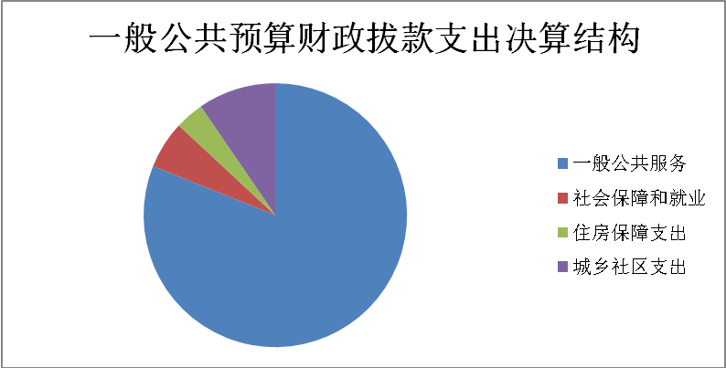

（三）一般公共预算财政拨款支出决算具体情况

2019年般公共预算支出决算数为1832.05万元，完成预算100%。其中：
1.一般公共服务支出（类）政府办公厅（室）及相关机构事务（款）行政运行（项）: 支出决算为1014.65万元，完成预算100%，决算数等于预算数。
2.一般公共服务支出（类）政府办公厅（室）及相关机构事务（款）一般行政管理事务（项）: 支出决算为292.68万元，决算数等于预算数。
3.一般公共服务支出（类）政府办公厅（室）及相关机构事务（款）机关服务（项）: 支出决算为111.03万元，决算数等于预算数。
4.一般公共服务支出（类）政府办公厅（室）及相关机构事务（款）事业运行（项）: 支出决算为42.58万元，决算数等于预算数。
5.一般公共服务支出（类）政府办公厅（室）及相关机构事务（款）其他政府办公厅（室）及相关机构事务支出（项）: 支出决算为21.55万元，决算数等于预算数。
6. 一般公共服务支出（类）组织事务（款）其他组织事务支出（项）: 支出决算为3.15万元，决算数等于预算数。
7. 社会保障和就业支出（类）行政事业单位离退休（款）未归口管理的行政单位离退休（项）: 支出决算为13.29万元，决算数等于预算数。
8. 社会保障和就业支出（类）行政事业单位离退休（款）机关事业单位基本养老保险缴费支出（项）: 支出决算为93.23万元，决算数等于预算数。
9. 社会保障和就业支出（类）社会福利（款）儿童福利（项）: 支出决算为0.5万元，决算数等于预算数。
10. 城乡社区支出（类）城乡社区公共设施（款）其他城乡社区公共设施支出（项）: 支出决算为175.04万元，决算数等于预算数。
11. 住房保障支出（类）住房改革支出（款）住房公积金（项）: 支出决算为64.34万元，决算数等于预算数。

六、一般公共预算财政拨款基本支出决算情况说明
2019年一般公共预算财政拨款基本支出1342.28万元，其中：
人员经费839.80万元，主要包括：基本工资236.31万元、津贴补贴263.7万元、奖金28.57万元、伙食补助费0万元、绩效工资42.75万元、机关事业单位基本养老保险缴费93.23万元、、住房公积金64.34万元、其他工资福利支出95.84万元，其他对个人和家庭的补助支出15.06万元等。
日常公用经费502.48万元，主要包括：办公费4.67万元、印刷费2.11万元、咨询费0万元、手续费0.13万元、水费0.32万元、电费0.32万元、邮电费9.20万元、取暖费0万元、物业管理费6.62万元、差旅费18.67万元、因公出国（境）费用0万元、维修（护）费0.64万元、租赁费0万元、会议费0.83万元、培训费1.45万元、公务接待费305.15万元、专用材料费1.7万元，劳务费16.52万元、委托业务费1.55万元、工会经费6.17万元、福利费15.05万元、公务用车运行维护费38.31万元、其他交通费31.02万元、税金及附加费用0万元、其他商品和服务支出42.04万元、办公设备购置0万元、专用设备购置0万元、信息网络及软件购置更新0万元、大型修缮0万元、其他资本性支出0万元等。

七、“三公”经费财政拨款支出决算情况说明

（一）“三公”经费财政拨款支出决算总体情况说明
2019年“三公”经费财政拨款支出决算为379.3万元，完成预算100%，决算数与预算数持平。

（二）“三公”经费财政拨款支出决算具体情况说明
2019年“三公”经费财政拨款支出决算中，因公出国（境）费支出决算0万元，占0%；公务用车购置及运行维护费支出决算38.31万元，占10.11%；公务接待费支出决算340.99万元，占89.89%。具体情况如下：
（图7：“三公”经费财政拨款支出结构）（饼状图）
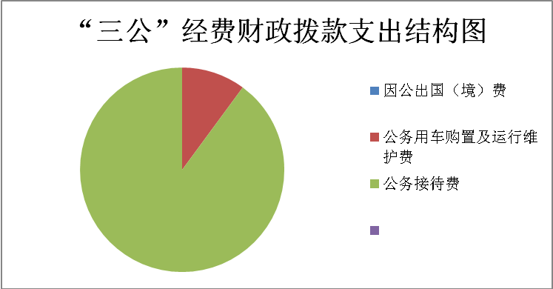
1.因公出国（境）经费支出0万元，完成预算0%。全年安排因公出国（境）团组0次，出国（境）0人。因公出国（境）支出决算比2018年增加/减少0万元，增长/下降0% 。
2.公务用车购置及运行维护费支出38.31万元,完成预算100%。公务用车购置及运行维护费支出决算比2018年增加4.18万元，增长12.24%。主要原因是原市委市政府接待办接待车与市机关事务管理局的车辆合并导致费用增加。
其中：公务用车购置支出0万元。全年按规定更新购置公务用车0辆，金额0元。截至2019年12月底，单位共有公务用车24辆，其中：主要领导干部用车0辆、机要通信用车0辆、应急保障用车24辆、 执法执勤用车0辆。
公务用车运行维护费支出38.31万元。主要用于公务车辆所需的公务用车燃料费、维修费、过路过桥费、保险费等支出。
3.公务接待费支出340.99万元，完成预算100%。公务接待费支出决算比2018年增加340.34万元，增长523.6%。主要原因是2019年机构改革，原攀枝花市委市政府接待办与原攀枝花市机关事务管理局合并，攀枝花市机关事务服务中心承担市委市政府的接待工作。其中：
国内公务接待支出340.99万元，主要用于市级接待公务、开展业务活动开支的交通费、住宿费、用餐费等。国内公务接待198批次，13291人次（不包括陪同人员），共计支出340.99万元，具体内容包括：市级环保资金专项接待35.84万元，其他为市委市政府接待费用305.15万元。
外事接待支出0万元，外事接待0批次，0人，共计支出0万元。

八、政府性基金预算支出决算情况说明
2019年政府性基金预算拨款支出361.45万元。
- 国有资本经营预算支出决算情况说明
2019年国有资本经营预算拨款支出0万元。

十、其他重要事项的情况说明

（一）机关运行经费支出情况
2019年，攀枝花市机关事务服务中心机关运行经费支出502.47万元，比2018年增加440.70万元，增长713.45%。主要原因是2019年机构改革，原攀枝花市委市政府接待办与原攀枝花市机关事务管理局合并，2018年仅含原攀枝花市机关事务管理局。

（二）政府采购支出情况
2019年，攀枝花市机关事务服务中心政府采购支出总额0万元，其中：政府采购货物支出0万元、政府采购工程支出0万元、政府采购服务支出0万元。授予中小企业合同金额0万元，占政府采购支出总额的0%，其中：授予小微企业合同金额0万元，占政府采购支出总额的0%。

（三）国有资产占有使用情况
截至2019年12月31日，攀枝花市机关事务服务中心共有车辆24辆，其中：主要领导干部用车0辆、机要通信用车0辆、应急保障用车24辆、其他用车0辆。其他用车主要是用于保障市级25家无车单位及接待用车。单价50万元以上通用设备9台（套），单价100万元以上专用设备0台（套）。

（四）预算绩效管理情况。
根据预算绩效管理要求，攀枝花市机关事务服务中心在年初预算编制阶段，组织对业务运行费、物业管理费、编外聘用人员经费项目开展了预算事前绩效评估，对3个项目编制了绩效目标，预算执行过程中，选取3个项目开展绩效监控，年终执行完毕后，对3个项目开展了绩效目标完成情况自评。
攀枝花市机关事务服务中心按要求对2019年部门整体支出开展绩效自评，从评价情况来看，规范使用财政资金。建成了我市公务用车管理平台，完成办公用房维修改造，公共机构节能宣传等日常工作；机关职工食堂安全运转，职工满意率达到了 99%以上；圆满完成市委市政府安排的接待任务。
1.项目绩效目标完成情况。
本部门在2019年度部门决算中反映“物业管理费”“业务运行费” “编外人员聘用经费”等3个项目绩效目标实际完成情况：
项目绩效目标完成情况表
(2019 年度)
项目名称 |  |  | 物业管理费
预算单位 |  |  | 攀枝花市机关事务服务中心
预算执行情况(万元) | 预算数: |  | 180 |  | 执行数: | 180
预算执行情况(万元) | 其中-财政拨款: |  | 180 |  | 其中-财政拨款: |  | 180
预算执行情况(万元) | 其它资金: |  | 0 |  | 其它资金: |  | 0
年度目标完成情况 | 预期目标 |  |  |  | 实际完成目标
年度目标完成情况 | 保障公务运转 |  |  |  | 保障公务运转
绩效指标完成情况 | 一级指标 | 二级指标 |  | 三级指标 | 预期指标值(包含数字及文字描述) |  | 实际完成指标值(包含数字及文字描述)
绩效指标完成情况 | 项目完成指标 | 数量指标 |  | 完成年度工作 | 按照工作计划进行 |  | 完成
绩效指标完成情况 | 项目完成指标 | 质量指标 |  | 合格率 | ≥95% |  | 完成
绩效指标完成情况 | 项目完成指标 | 时效指标 |  | 按工作计划 | 2019年1-12月 |  | 完成
绩效指标完成情况 | 项目完成指标 | 成本指标 |  | 按合同支付相关费用 | 全年共计180万元 |  | 完成
绩效指标完成情况 | 效益指标 | 社会效益指标 |  | 提供优质服务 | 提供优质服务 |  | 完成
绩效指标完成情况 | 满意度指标 | 服务对象满意度指标 |  | 干部职工满意度 | 达95%及以上 |  | 完成
（1）物业管理费项目绩效目标完成情况综述。项目全年预算数180万元，执行数为180万元，完成预算的100%。通过项目实施，保障市级机关食堂的正常运转，发现的主要问题：食堂有浪费现象。下一步改进措施厉行节约，制止餐饮浪费行为，确保食品安全一失万无。
（2）业务运行费目全年预算数10万元，执行数为10万元，完成预算的100%。通过项目实施，保障了机关事务服务工作正常运转，发现的主要问题：因经费不足，一些工作不能开展。
（3）编外聘用人员经费项目绩效目标完成情况综述。项目全年预算数21.55万元，执行数为21.55万元，完成预算的100%。通过项目实施，保障市委市政府接待工作顺利开展。
项目绩效目标完成情况表
(2019年度)
项目名称 |  |  |  |  |  | 业务运行费
预算单位 |  |  |  |  |  | 攀枝花市机关事务服务中心
预算执行情况(万元) |  | 预算数: |  |  |  | 10 |  |  | 执行数: |  |  | 10
 |  | 其中-财政拨款: |  |  |  | 10 |  |  | 其中-财政拨款: |  |  | 10
 |  | 其它资金: |  |  |  | 0 |  |  | 其它资金: |  |  | 0
年度目标完成情况 |  | 预期目标 |  |  |  |  |  |  | 实际完成目标
 |  | 保障公务运转 |  |  |  |  |  |  | 保障公务运转
绩效指标完成情况 |  | 一级指标 |  | 二级指标 |  |  | 三级指标 |  | 预期指标值(包含数字及文字描述) |  |  | 实际完成指标值(包含数字及文字描述)
 |  | 项目完成指标 |  | 数量指标 |  |  | 保障业务工作正常开展 |  | 完成全年工作 |  |  | 完成
 |  | 项目完成指标 |  | 质量指标 |  |  | 机关事务管理工作质量提升 |  | 有效提高工作效率和工作质量 |  |  | 完成
 |  | 项目完成指标 |  | 时效指标 |  |  | 按照工作计划 |  | 2019年1-12月 |  |  | 完成
 |  | 项目完成指标 |  | 成本指标 |  |  | 支付相关工作经费 |  | 办公费2万，印刷费0.4万，咨询费0.5万，手续费1万，水费0.8万，电费0.8万，邮电费1万，维护费1万，会议费1万，培训费0.5万，劳务费0.5万，委托业务费0.5万 |  |  | 完成
 |  | 效益指标 |  | 社会效益指标 |  |  | 提供良好履职基础，服务社会发展能力 |  | 完成市委市政府交办的各项工作,切实履职按照工作职责和分工正常开展日常各项工作 |  |  | 完成
 |  | 满意度指标 |  | 服务对象满意度指标 |  |  | 职工满意度 |  | ≥95%
项目绩效目标完成情况表
(2019 年度)
项目名称 |  |  |  |  | 编外聘用人员经费
预算单位 |  |  |  |  | 攀枝花市机关事务服务中心
预算执行情况(万元) | 预算数: |  |  |  | 21.55 |  |  | 执行数: |  | 21.55
预算执行情况(万元) | 其中-财政拨款: |  |  |  | 21.55 |  |  | 其中-财政拨款: |  | 21.55
预算执行情况(万元) | 其它资金: |  |  |  | 0 |  |  | 其它资金: |  | 0
年度目标完成情况 | 预期目标 |  |  |  |  |  |  | 实际完成目标
年度目标完成情况 | 顺利完成市委市政府下达的接待任务 |  |  |  |  |  |  | 顺利完成市委市政府下达的接待任务
绩效指标完成情况 | 一级指标 |  | 二级指标 |  | 三级指标 |  |  | 预期指标值(包含数字及文字描述) |  |  | 实际完成指标值(包含数字及文字描述)
绩效指标完成情况 | 项目完成指标 |  | 数量指标 |  | 编外聘用人员 |  |  | 每年5人 |  |  | 完成
绩效指标完成情况 | 项目完成指标 |  | 质量指标 |  | 提高接待质量 |  |  | 顺利完成市委市政府下达的接待任务 |  |  | 完成
绩效指标完成情况 | 项目完成指标 |  | 时效指标 |  | 完成年度工作 |  |  | 2019年1-12月 |  |  | 完成
绩效指标完成情况 | 项目完成指标 |  | 成本指标 |  | 编外用工人员经费 |  |  | 全年共计21.55万元 |  |  | 完成
绩效指标完成情况 | 效益指标 |  | 社会效益指标 |  | 完成年度工作任务 |  |  | 顺利完成市委市政府下达的接待任务，为对外宣传攀枝花的形象起到很好的窗口作用 |  |  | 完成
绩效指标完成情况 | 满意度指标 |  | 服务对象满意度指标 |  | 聘用人员满意度 |  |  | 满意度100% |  |  | 完成

2.部门绩效评价结果。
本部门按要求对2019年部门整体支出绩效评价情况开展自评，《攀枝花市机关事务服务中心2019年部门整体支出绩效评价报告》见附件（附件1）。
本部门自行组织对业务运行费项目、物业管理费项目、编外聘用人员经费项目开展了绩效评价，《业务运行费、物业管理费、编外聘用人员经费项目2019年绩效评价报告》见附件（附件2）。

- 名词解释

1.财政拨款收入：指单位从同级财政部门取得的财政预算资金。
2.事业收入：指事业单位开展专业业务活动及辅助活动取得的收入。
3.经营收入：指事业单位在专业业务活动及其辅助活动之外开展非独立核算经营活动取得的收入。。
4.其他收入：指单位取得的除上述收入以外的各项收入。主要是基本账户利息、同级财政投资科拨款5.用事业基金弥补收支差额：指事业单位在当年的财政拨款收入、事业收入、经营收入、其他收入不足以安排当年支出的情况下，使用以前年度积累的事业基金（事业单位当年收支相抵后按国家规定提取、用于弥补以后年度收支差额的基金）弥补本年度收支缺口的资金。
5.年初结转和结余：指以前年度尚未完成、结转到本年按有关规定继续使用的资金。
6.结余分配：指事业单位按照事业单位会计制度的规定从非财政补助结余中分配的事业基金和职工福利基金等。
7.年末结转和结余：指单位按有关规定结转到下年或以后年度继续使用的资金。
8.一般公共服务（类）政府办公厅（室）（款）行政运行（项）:指单位日常支出。
9.一般公共服务（类）政府办公厅（室）（款）一般行政管理事务：指物业管理和干部公寓运行维护费。
10. 一般公共服务（类）政府办公厅（室）（款）机关服务（项）：指下属事业单位攀枝花市机关后勤服务中心日常支出。
11.一般公共服务（类）政府办公厅（室）（款）其他政府办公厅（室）及相关机构事务支出（项）：指收入征管成本性支出。
12. 社会保障和就业支出（类）行政单位离退休费（款）未归口管理和行政单位离退休（项）：指单位按规定缴纳的各项社保支出。
13. 社会保障和就业支出（类）行政单位离退休费（款）机关事业单位基本养老保险缴费支出（项）：单位按规定缴纳的基本养老保险险种缴费支出。
14. 社会保障和就业支出（类）社会福利（款）儿童福利（项）:儿童福利支出。
15. 住房保障支出（类）住房改革支出（款）住房公积金（项）：指单位为职工缴纳的公积金。
16.节能环保支出（类）污染防治（款）可再生能源（项）：指节能示范单位创建经费。
17.城乡社区支出（类）城乡社区公共设施（款）其他城乡社区公共设施支出（项）：指市级单位办公用房维修经费.
18.基本支出：指为保障机构正常运转、完成日常工作任务而发生的人员支出和公用支出。
19.项目支出：指在基本支出之外为完成特定行政任务和事业发展目标所发生的支出。
20.经营支出：指事业单位在专业业务活动及其辅助活动之外开展非独立核算经营活动发生的支出。
21.“三公”经费：指部门用财政拨款安排的因公出国（境）费、公务用车购置及运行费和公务接待费。其中，因公出国（境）费反映单位公务出国（境）的国际旅费、国外城市间交通费、住宿费、伙食费、培训费、公杂费等支出；公务用车购置及运行费反映单位公务用车车辆购置支出（含车辆购置税）及租用费、燃料费、维修费、过路过桥费、保险费等支出；公务接待费反映单位按规定开支的各类公务接待（含外宾接待）支出。
22.机关运行经费：为保障行政单位（含参照公务员法管理的事业单位）运行用于购买货物和服务的各项资金，包括办公及印刷费、邮电费、差旅费、会议费、福利费、日常维修费、专用材料及一般设备购置费、办公用房水电费、办公用房取暖费、办公用房物业管理费、公务用车运行维护费以及其他费用。

第四部分 附件

附件1

攀枝花市机关事务服务中心2019年部门整体支出绩效评价报告

一、部门（单位）概况
（一）机构组成。
在2019年机机构改革中，我中心由原攀枝花市委市政府接待办、原攀枝花市机关事务管理局合并组成，是市政府直属参公事业单位，下辖非独立核算事业单位攀枝花市机关后勤服务中心、攀枝花市公务服务中心。
（二）机构职能。
1. 攀枝花市机关事务服务中心职能职责是：负责组织实施市级党政机关和市属事业单位（除学校、医院及企业化管理外）的房地产管理和配置、大中型维修，以及集中办公区物业管理、闲置房地产处置、市人才公寓及职工周转房事务管理工作；负责组织实施全市公务用车日常管理；负责市级公务接待，指导市级部门和县（区）公务接待工作；负责组织实施公共机构节能管理事务性工作。
2. 攀枝花市机关后勤服务中心职能职责是负责机关职工食堂日常监督管理及食品卫生安全保障工作；负责公务用车平台管理。
3. 攀枝花市公务服务中心职能职责是承担商务洽谈接待和各种礼仪性活动的接待工作；承担政务、商务接待的后勤保障工作；负责攀枝花接待联谊会的工作；承担外出考察的组团任务及市委、市政府接待办委托的其它工作。
（三）人员概况。
攀枝花市机关事务服务中心20名参照公务员法管理事业编制人员、5名工勤人员、5名纪检监察人员、攀枝花市机关后勤服务中心、攀枝花市公务服务中心两家事业单位各5名事业编制人员，共计10名事业编制人员，攀枝花市公务服务中心有市政府审批5名接待员，工资及社保由财政拨款解决，15名攀委办﹝2012﹞86号人员、8名退休人员。
二、部门财政资金收支情况
（一）部门财政资金收入情况。
全年总收入2640.73万元。
（二）部门财政资金支出情况。
全年总支出2658.36万元。
三、部门整体预算绩效管理情况
（一）部门预算管理。
一是加强部门预决算管理，提高预算编制的科学性和精准性；加强预算执行环节监控，有效防范违规问题发生；加强政府财务报告编制和单位内部控制制度建设，全面提升部门和单位预算管理水平。二是扩大集中支付范围，简化资金拨付程序，加快拨付速度，加强授权集中支付的动态监管，完善财政资金管理机构的实时监控、综合核查、跟踪问效的运作机制，发挥财政对预算资金的全过程监控作用；三是强化政府采购预算执行约束力，最大限度减少执行中的预算调整，积极推行电子化政府采购，建立资源共享制度，提高预算执行效性。
1．年初部门预算绩效目标完成情况
（1）产出指标完成情况分析。数量指标：人员经费、日常公用经费、项目支出，圆满完成全年工作任务。
质量指标：按照要求保时保质保量完成各项工作。
时效指标：2019年12月全部完成。
成本指标：结余30853元，其中：3669元为人员经费结余，不结转下年使用，27184元为以前年度接待费结转资金，2020年将执行完毕。
（2）效益指标完成情况分析。经济效益：完成市级部门的后勤保障工作。
社会效益：让市级部门在公务用车 、办公用房主、食堂等方面满意。
生态效益和可持续影响：节约各项成本。
（3）满意度指标完成情况分析。服务对象满意度达95%以上。
（二）结果应用情况。
已在单位内网公示按规定对绩效评价进行了公开公示，接受社会与群众的监督；并结合绩效自评完善今后工作，进一步增强责任和效益观念,合理规范使用财政性资金，不断提高财政资金支出决策水平和管理水平，发挥其最大资金使用效益。
四、评价结论及建议
（一）评价结论。良好。
（二）存在问题。
1．基本支出预算安排不足。
一方面预算下达标准与公积金、社保等实际缴费的标准有较大差异，另一方面年初预算对当年新进人员的公用经费未能追加，没有有效的追加减少机制，造成公积金、社保等经费预算严重不足，公用经费不足，导致保运转实施较为困难。财政应加强与公积金中心、人社、组织部门合作，所有计算口径保持一致。
2．专项资金预算不足。
一方面专项资金预算下达时间较晚，导致前期支出占用日常公用经费，后期下达的专项资金又归垫前期占用经费，造成支出不够严谨；另一方面预算的严重压缩及年终提前收回未执行预算，导致经费仅能保障政策性支出，许多市委、市政府安排的重点工作年初预算，需要单位上报市政府批准，造成经费拨款滞后及结转下年执行；涉及政府采购事项也因经费滞后无法及时采购，不利于工作的推进和开展。
（三）改进建议。
进一步贯彻落实中央八项规定和省委市委“十项规定”，建立公务支出各项管理制度和厉行节约制度，加强经费审批和控制，规范支出标准与范围，并严格执行。严格按照《固定资产管理办法》相关规定加强固定资产管理，规范资产购置、保管、使用及处置等程序，定期进行盘点，确保账账相符、账实相符。在坚决制止餐饮浪费行为方面，成立文明餐桌行动监督小组，监督小组采取“一查、二看、三到位”的方法，定期对机关食堂的厉行节约情况进行监督检查。一查，即查各项厉行节约规章制度是否执行到位。二看，即看干部职工用餐后是否“光盘”，看剩余饭菜是否得到安全、合理利用。三到位，即对发现的浪费现象及时查找原因到位、及时曝光到位、及时整改到位，通过制度规范，加强督查，强行入轨，确保厉行节约到位，坚决遏制餐饮环节的浪费之风。

附件2

攀枝花市机关事务服务中心项目2019年绩效评价报告

一、项目概况
（一）项目基本情况。
1．说明项目主管部门（单位）在该项目管理中的职能。
对资金使用情况进行监督，切实做到专款专用。
2．项目立项、资金申报的依据。
往年项目的延续。
3．资金管理办法制定情况，资金支持具体项目的条件、范围与支持方式概况。
资金所支持的业务运行费、物业管理费、编外聘用人员经费均符合相关要求。
4．资金分配的原则及考虑因素。
一切利于工作的开展。
（二）项目绩效目标。
申报内容是与实际相符，合理可行。
（三）项目自评步骤及方法。
由业务科室提出初步意见，再由领导与其他科室成员组成复审小组进行评判，取平均值进行评论。
二、项目资金申报及使用情况
（一）项目资金申报及批复情况。
所有项目按财政要求进行申报、批复及预算调整。
（二）资金计划、到位及使用情况（可用表格形式反映）。
1．资金计划。3个项目均为财政拨款。
2．资金到位。资金及时到位。
3．资金使用。支付范围、支付标准、支付进度、支付依据均合规合法、与预算相符。
（三）项目财务管理情况。
实施单位财务管理制度健全，严格执行财务管理制度，账务处理及时，会计核算规范。
三、项目实施及管理情况
结合项目组织实施管理办法，重点围绕以下内容进行分析评价，并对自评中发现的问题分析说明。
（一）项目组织架构及实施流程。
由科室提出申请，3万元以上经费根据”三重一大“的要求报请党组会审批，党组会同意后由财务室执行。
（二）项目管理情况。各项目执行相关法律法规及项目管理制度，按要求进行了招投标、政府采购、项目公示制等相关规定。
（三）项目监管情况。说明项目主管部门为加强项目管理所采取的监管手段、监管程序、监管工作开展情况及实现的效果等。
四、项目绩效情况
（一）项目完成情况。
包括项目完成数量、质量、时效、成本等情况，对照项目计划完成目标，对截止评价时点的任务量完成、质量标准、进度计划、成本控制目标的实现程度进行评价，并进行分析说明。
（二）项目效益情况。
从项目经济效益、社会效益、生态效益、可持续效益以及服务对象满意度等方面对项目效益进行全面分析评价。
五、评价结论及建议
（一）评价结论。
1．项目主要内容。
业务运行费、物业管理费、编外聘用人员经费。
2．项目应实现的具体绩效目标，包括目标的量化、细化情况以及项目实施进度计划等。
（1）产出指标完成情况分析。
数量指标：业务运行费保障业务工作正常开展,物业管理费费完成年度食堂管理工作 ,编外聘用人员经费5名接待人员工资指标均完成。
质量指标：业务运行费保障机关事务管理工作质量提升,物业管理费合格率大于等于95%、编外聘用人员经费使用提高接待质量，指标均完成。
时效指标：按照工作计划在12底已完成。
成本指标：业务运行费办公费2万，印刷费0.4万，咨询费0.5万，手续费1万，水费0.8万，电费0.8万，邮电费1万，维护费1万，会议费1万，培训费0.5万，劳务费0.5万，委托业务费0.5万，物业管理费按合同支付相关经费，编外聘用人员经费工资指标均完成。
（2）效益指标完成情况分析。
经济效益：指标均完成。
社会效益：业务运行费提供良好履职基础，服务社会发展能力 物业管理费提供优质服务 ，编外聘用人员经费顺利完成市委市政府下达的接待任务，为对外宣传攀枝花的形象起到很好的窗口作用，指标均完成。
生态效益和可持续影响：指标均完成。
（3）满意度指标完成情况分析。
职工满意度达95%以上
结合项目自身特点、评价重点及管理办法等要求，围绕专项项目支出绩效评价指标体系对项目进行总体评价。
（二）存在的问题。
无。
（三）相关建议。
无

第五部分 附表

一、收入支出决算总表

二、收入决算表

三、支出决算表

四、财政拨款收入支出决算总表

五、财政拨款支出决算明细表

六、一般公共预算财政拨款支出决算表

七、一般公共预算财政拨款支出决算明细表

八、一般公共预算财政拨款基本支出决算表

九、一般公共预算财政拨款项目支出决算表

十、一般公共预算财政拨款“三公”经费支出决算表

十一、政府性基金预算财政拨款收入支出决算表

十二、政府性基金预算财政拨款“三公”经费支出决算表

十三、国有资本经营预算支出决算表

